Skila skal skýrslu á íslensku á pdf formi.

1. Inngangur og lokaorð: 15%

2. Kröfulisti: 20%

3. Notkunartilvik: 15%

4. Lýsing á notendahópum 20%

5. Skissur og frumgerðarviðtöl: 20%

6. Snyrtileg uppsetning, innihaldsríkur texti og forsíða: 10%



VNL1

Þarfagreiningarskýrsla

**Maí, 2019**

**Nafn nemanda:** Guðmundur Ingi Jónsson

**Kennitala:** 170696-2559

**Umsjón**: Arnar Ingi Gunnarsson

# Inngangur

Þessi skýrsla er gerð sem partur af sérstöku Verklegu Námskeiði 1 í Háskólanum í Reykjavík þar sem nemendur fá tækifæri á að útfæra forrit í Python sem fylgir þriggja laga hönnun.

Í þessari skýrslu koma fram allar helstu þarfir forritsins. Með gerð hennar er hægt að fá betri sýn á forgang ákveðinna liða sem gagnast við gerð forritsins ásamt því að geta skipulagt sig samkvæmt þörfum. Hér gefst tækifæri til þess að greina kröfur sem forritið þarf að uppfylla, greina helstu notendur forritsins og skoða hvernig forritið skal vera notað. Notendaviðmót verður teiknað upp á blaði þar sem prófað verður gæði og skilvirkni notendaviðmótsins.

Í þetta skipti er útkallsforrit útfært fyrir björgunarsveitina og hefur fengið nafnið Gleipnir. Sveitin hefur vélsleða, jeppa, vélsleðafólk, jeppabílstjóra og fjallgönguliða sem keyra hvorki bíla né sleða sem þarf meðal annars að skipa í hópa, geyma upplýsingar um og virka sem skjalasafn fyrri útkalla.

Markmið í þessu verkefni er að gera einfalt og skilvirkt forrit sem er notendavænt og einfalt í notkun. Þess vegna verða tekin viðtöl við einstaklinga þar sem reynt er á skilvirkni notendaviðmótsins.

Hér kemur fram kröfulisti, notkunartilvik, lýsing á notendahópum og skissur fyrir frumgerðarviðtöl

# Kröfulisti

|  |  |  |  |  |
| --- | --- | --- | --- | --- |
| Númer | Nafn (lýsing) | Notkunartilvik | Forgangur  (A/B/C) | Staða |
| 1 | Stofna leitarhóp | 1 | A |  |
| 2 | Setja saman tæki og meðlimi í leitarhóp | 1 | A |  |
| 3 | Bæta við tækjum í kerfi | 2 | A | func |
| 4 | Bæta við meðlimum í kerfi | 2 | A | func |
| 5 | Sækja upplýsingar um staka meðlimi | 3 | B | func |
| 6 | Sækja upplýsingar um stök tæki | 3 | B | func |
| 7 | Breyta upplýsingum um staka meðlimi | 4 | B |  |
| 8 | Breyta upplýsingum um stök ræki | 4 | B |  |
| 9 | Eyða upplýsingum um staka meðlimi | 5 | C | func |
| 10 | Eyða upplýsingum um stök tæki | 5 | C | func |
| 11 | Legacy skjal með upplýsingum um útköll | 6 | C |  |
| 12 | Notendaviðmót í texta |  | a | func |
| 13 | Staðsetning leitarhóps | 1 | b |  |
| 14 | Tími útkalls | 1 | b |  |
| 15 | Skoða virka leitarhópa | 1 | b |  |
| 16 | Ljúka útkalli | 1 | c |  |
| 17 | Ekki hægt að hafa sömu tæki og meðlimi í tveimur virkum leitarhópum | 1 | c |  |

# Notkunartilvik

|  |  |
| --- | --- |
| Nafn | Setja saman leitarhóp fyrir útkall sem samanstendur af tækjum og meðlimum |
| Númer | 1 |
| Forgangur | A |
| Forsenda | 2 |
| Lýsing | Þegar settur er saman leitarhópur verður hægt að fá lista af tækjum sem merkt eru með númeri. Notandi getur valið nokkur númer og þau tæki verða bætt inn í leitina. Svo fær notandi kost á að bæta við meðlimum á sama hátt. |
| Frávik | Valið verður fyrirfram samsettan leitarhóp |
| Eftirskilyrði | Leitarhópur vistaður |
| Notendur | Jeppabílstjórar |
| Uppruni | 2 |
| Höfundur | GIJ |

|  |  |
| --- | --- |
| Nafn | Bæta tækjum og meðlimum í kerfið |
| Númer | 2 |
| Forgangur | A |
| Forsenda |  |
| Lýsing | Ef notandi velur að bæta við meðlim birtist „nafn: „ á skjáinn þar sem hann slær inn nafn á þeim meðlim og svo „fæðingarár: „ þar sem hann slær inn fæðingarár meðlims og svo framvegis. Ef verið er að bæta inn tæki birtast aðrar upplýsingar sem þarf að slá inn. |
| Frávik | Notandi slær inn rangar upplýsingar |
| Eftirskilyrði | Tæki og meðlimir verða vistaðir í gagnagrunni |
| Notendur | Jeppabílstjórar |
| Uppruni | 2 |
| Höfundur | GIJ |

|  |  |
| --- | --- |
| Nafn | Birta upplýsingar um stök tæki og staka meðlimi í kerfinu |
| Númer | 3 |
| Forgangur | B |
| Forsenda | 2 |
| Lýsing | Notandi fær lista yfir nöfn á annaðhvort tækjum eða meðlimum þar sem þeir eru merktir með númerum. Notandi velur eitt númer og ýtarlegri upplýsingar birtast fyrir það tæki eða þann meðlim |
| Frávik | Notandi slær inn tölu fyrir utan mörkin sem hann fékk |
| Eftirskilyrði | Stök tæki og meðlimir verða birtir á skjá |
| Notendur | Allir |
| Uppruni | 2 |
| Höfundur | GIJ |

|  |  |
| --- | --- |
| Nafn | Uppfæra upplýsingar um skráð tæki og meðlimi í kerfinu |
| Númer | 4 |
| Forgangur | C |
| Forsenda | 2, 4 |
| Lýsing | Eftir að ýtarlegar upplýsingar hafa verið birtar um annaðhvort meðlim eða tæki fær notandi kost á því að uppfæra upplýsingarnar fyrir þann meðlim eða það tæki |
| Frávik | Notandi velur ekki að uppfæra lið |
| Eftirskilyrði | Tæki eða meðlimur verður breyttur í skjalinu |
| Notendur | Allir |
| Uppruni | 2, 4 |
| Höfundur | GIJ |

|  |  |
| --- | --- |
| Nafn | Eyða upplýsingum um skráð tæki og meðlimi úr kerfinu |
| Númer | 5 |
| Forgangur | C |
| Forsenda | 2, 4 |
| Lýsing | Eftir að ýtarlegar upplýsingar hafa verið birtar um annaðhvort meðlim eða tæki fær notandi kost á því að eyða upplýsingum um þann meðlim eða það tæki |
| Frávik | Notandi velur ekki að eyða liði |
| Eftirskilyrði | Tæki eða meðlimur verður ekki lengur í gagnagrunni |
| Notendur | Allir |
| Uppruni | 2, 4 |
| Höfundur | GIJ |

|  |  |
| --- | --- |
| Nafn | Vista upplýsingar um útkall í kerfinu |
| Númer | 6 |
| Forgangur | C |
| Forsenda | 1 |
| Lýsing | Upplýsingar innihalda nafn á útkalli og þau  tæki og einstaklinga sem voru sett í útkallið. Meðlimir og tæki sett saman af leitarhóp |
| Frávik | Notandi setur saman sérstakan hóp handvirkt |
| Eftirskilyrði | Upplýsingar settar í safn af virkum útköllum sem færast yfir í legacy skjal eftir að útkalli er lokið |
| Notendur | Jeppabílstjórar |
| Uppruni | 1 |
| Höfundur | GIJ |

# Lýsing á notendahópum

|  |  |  |  |  |
| --- | --- | --- | --- | --- |
| Notendahópur | Bakgrunnur | Notkun kerfis | Umhverfi | Helstu markmið |
| Vélsleðafólk | Aldur: 18 - 65  Menntun: ýmis  Hæfni/Vanhæfni:  Eftirtekt  Tölvufærni: æskilega góð | Notkun: mögulega í útköllum  Þjálfun: lítil  Viðhorf: í meðallagi  Fjöldi Notenda: 50 | Tæknilegt umhverfi: vélvirkni, akstur  Raunverulegt umhverfi: í útköllum, í náttúruni  Annað umhverfi: í höfuðstöðvum | Að geta skipulagt aflað sér upplýsinga í gegnum forritið. Einnig að geta breytt upplýsingum eftir þörfum |
| Jeppabílstjórar | Aldur: 20 - 65  Menntun: ýmis  Hæfni/Vanhæfni: vandamálalausn  Tölvufærni: góð | Notkun: almennt  Þjálfun: góð  Viðhorf: áreiðanlegt og gagnrýnið  Fjöldi Notenda: 50 | Tæknilegt umhverfi: vélvirkni, akstur  Raunverulegt umhverfi: í höfuðstöðvum, í bíl  Annað umhverfi: í náttúruni | Að geta sett saman leitarhóp, hafið útkall, aflað sér upplýsinga og breytt þeim eftir þörfum |
| Fjallafólk sem keyrir ekki sleða eða bíla | Aldur:16 - 65  Menntun: ýmis  Hæfni/Vanhæfni: þolinmæði  Tölvufærni: fín | Notkun: þegar á við (sjaldan)  Þjálfun: lítil  Viðhorf: í meðallagi  Fjöldi Notenda: 300 | Tæknilegt umhverfi: breytilegt  Raunverulegt umhverfi: í höfuðstöðvum  Annað umhverfi: í náttúruni | Að geta aflað sér upplýsinga í gegnum forritið. Einnig að geta breytt upplýsingum eftir þörfum |

# Skissur og frumgerðarviðtöl

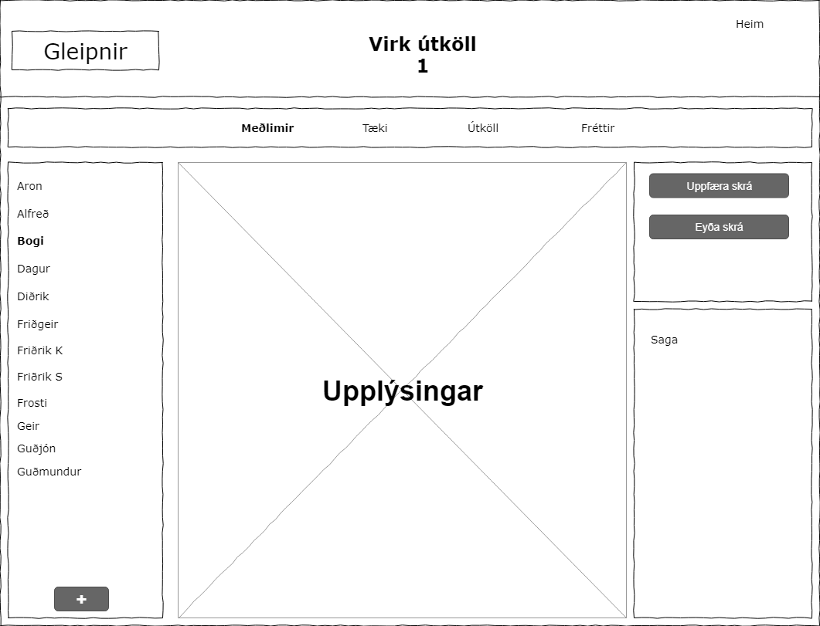

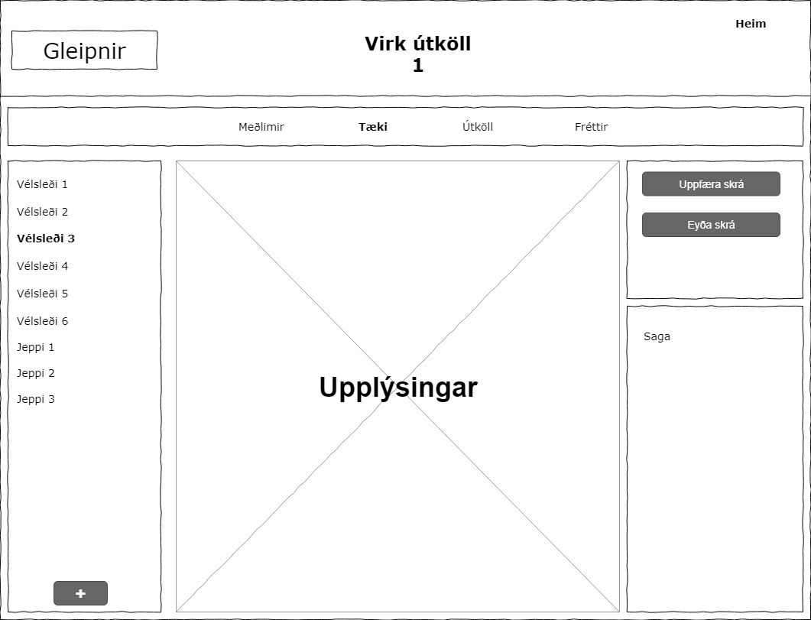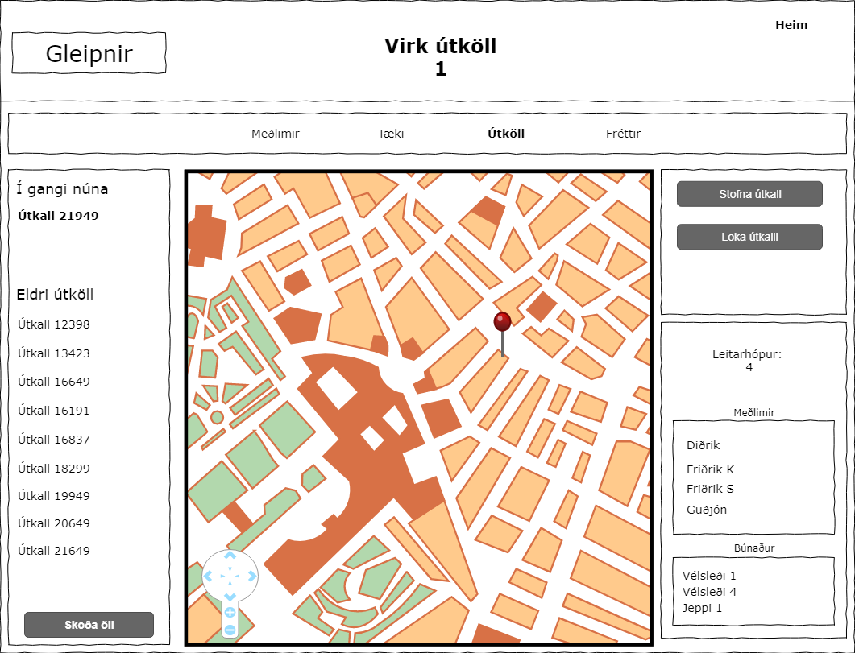

|  |  |
| --- | --- |
| Skilgreining notenda | Vélsleða og fjallafólk |
| Nafn stjórnanda | Guðmundur Ingi |
| Nafn ritara | Guðmundur Ingi |
| Staðsetning | Heimahús |
| Tími | 15.05.2019 19:30 |
| Hvað var prófað | Notkunartilvik 3, 4, 5 |
| Nótur | Notandi átti auðvelt með að finna hvar upplýsingar um meðlimi var að finna en tók smá tíma í að finna nánari upplýsingar. Hann var snöggur að finna takkana til þess að breyta eða eyða upplýsingum um meðlim. Í heildina var þetta fljótt gert og notandi sagði að honum líkar við það sem virkar og honum leist vel á einfaldleikan. |

|  |  |
| --- | --- |
| Skilgreining notenda | Jeppabílstjóri |
| Nafn stjórnanda | Guðmundur Ingi |
| Nafn ritara | Guðmundur Ingi |
| Staðsetning | Heimahús |
| Tími | 17.05.2019 16:13 |
| Hvað var prófað | Notkunartilvik 1, 2, 6 |
| Nótur | Notandi átti auðvelt með að finna upplýsingar um meðlimi. Smá töf kom við leit af takkanum til að bæta við meðlim. Til að finna útkall vildi hann smella á „virk útköll takkan“ þannig það er spurning að gera hann virkan. Hann sá strax takkan til að stofna útkall og takkan til að ljúka útkalli. Notandi vildi einnig geta ýtt á upplýsingar um leitarhóp sem birtist til hliðar á útkallssíðunni |

Hvað má bæta

* Forsíða með betri yfirliti
* Brauðmolar
* Takmarkanir á hverjir hafa aðgang að breytingum
* Ekki léttilega breytileg yfir á síma

Hvað er flott

* Síðan er einföld
* Upplýsingar eru skýrar

# Lokaorð

Notast verður við þarfagreiningarskýrsluna yfir allt útfærsluferlið þar sem hægt er að miða við þarfir forritsins, sjá hvað er búið og hvað á eftir og til þess að vera með forgangsröðun á hreinu. Þessi skýrsla inniheldur ekki tæmandi lista yfir allar þarfir forritsins heldur einungis það sem skiptir máli. Einnig verður farið yfir þessa skýrslu í lok ferlisins til þess að fá yfirsýn yfir hvað gekk upp og hvað gekk illa eða ekki upp.